Prawie 300 serwisów partnerskich, w których można odebrać swój złożony rower
Centrumrowerowe.pl proponuje dodatkową usługę do zamówienia roweru – montaż. Kupno roweru przez Internet kojarzone jest z samodzielnym złożeniem jednośladu. Oznacza to, że taki zakup wymaga od klienta posiadania pewnych umiejętności oraz niezbędnych narzędzi. Teraz zamawiając rower w centrumrowerowe.pl kupujący może odebrać złożony sprzęt w jednym z serwisów partnerskich.

Niewątpliwą zaletą zamawiania roweru do serwisu partnerskiego jest fakt, że pojazd zostanie profesjonalnie przygotowany do jazdy. Jest to gwarancja komfortu i bezpieczeństwa w czasie użytkowania sprzętu oraz zmniejszenia ryzyka wypadku. Dodatkowo gotowy rower odebrać można w dogodnym dla siebie terminie, a przy odbiorze klient ma możliwość konsultacji czy dopytania o wszelkie wątpliwości odnośnie nowego sprzętu. Specjaliści w serwisach służą wiedzą i doświadczeniem.
Prawie 300 punktów odbioru!
CentrumRowerowe.pl nawiązało współpracę partnerską z 299 profesjonalnymi serwisami rowerowymi na terenie całej Polski, w których klienci mają możliwość odbioru jednośladu przygotowanego do jazdy. Dostawa do konkretnego punktu jest dla zamawiającego całkowicie darmowa. Koszt montażu zależy natomiast od indywidualnego cennika serwisu.

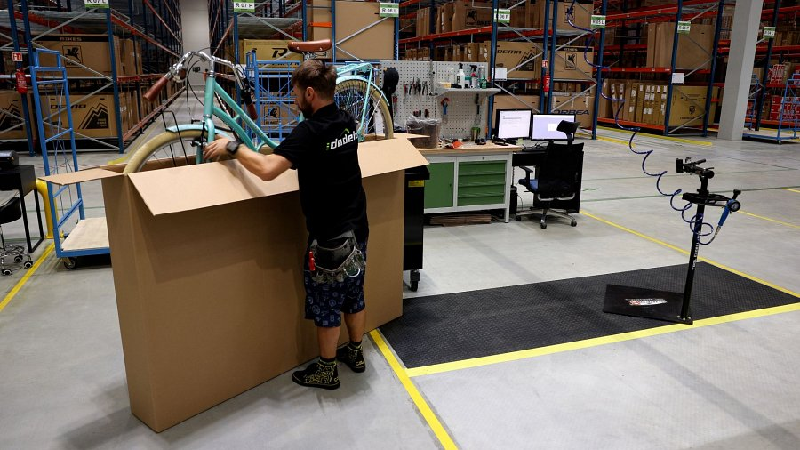
W jaki sposób skorzystać z usługi?
Procedura zakupu złożonego roweru z odbiorem własnym jest prosta i intuicyjna. Należy dodać wybrany model do koszyka. Następnie, na etapie składania zamówienia zaznaczyć opcję „Odbiór w punkcie – rower gotowy do jazdy”, po czym wybrać z listy najbliższy i najbardziej dogodny dla klienta serwis partnerski. Obok wybranego miejsca, na stronie można również sprawdzić cennik oraz godziny otwarcia danego punktu. Po wyborze należy dokonać zakupu i opłacić zamówienie. Za dodatkową usługę montażu, kupujący płaci przy odbiorze, bezpośrednio w serwisie.
W momencie, gdy rower jest złożony i gotowy do odbioru, klient otrzyma wiadomość mailową z informacją, że produkt czeka w punkcie przez 7 kolejnych dni.

